無障礙環境補助系統、學校無障礙設施清查系統上網路徑說明
本部特殊教育統報網填報（網址：http://www.set.edu.tw，本部特殊教育統報網 /無障礙補助審查）

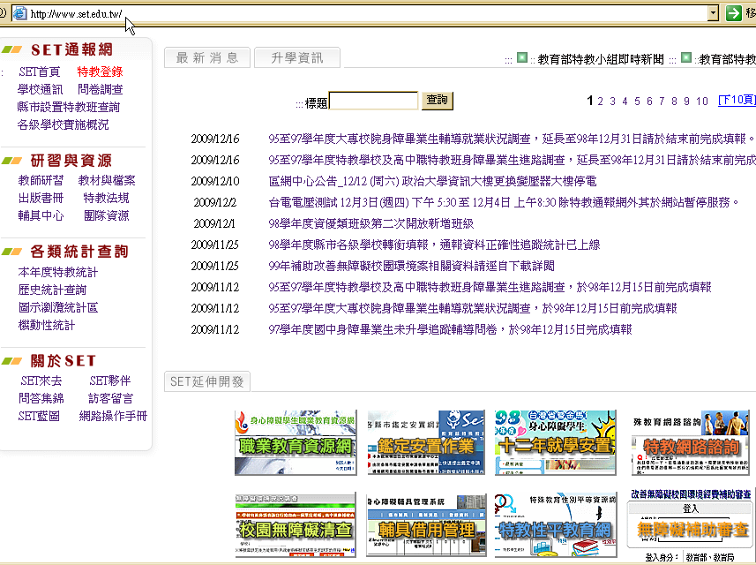

無障礙環境補助系統「問題與回應」

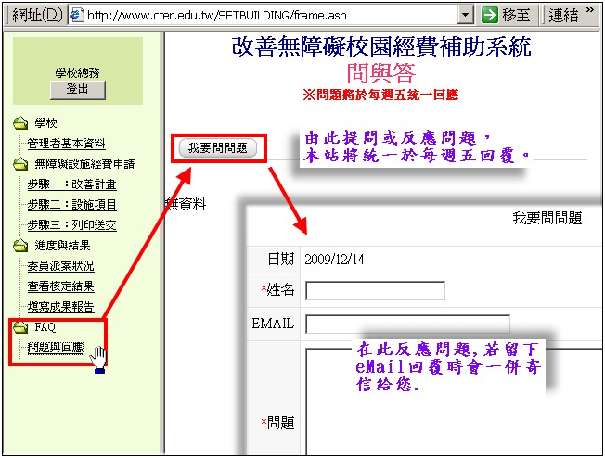

申請補助、無障礙設施清查系統之共通問題答覆，刊登於本部特殊教育統報網（網址：http://www.set.edu.tw，本部特殊教育統報網 /校園無障礙清查 /無障相關公告區）。共通性問題之答覆將不定期更新，請先行至上該網站查詢。

